MILANO PINACOTECA DI BRERA E LE ATMOSFERE NATALIZIE

Domenica 28 NOVEMBRE 2021

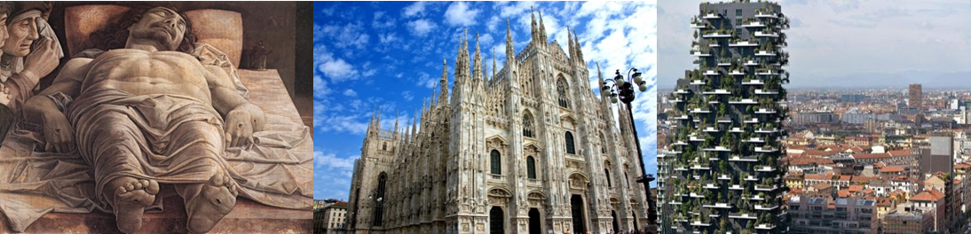
Partenza con pullman GT alle ore 06.30 dal parcheggio di via C. Zucchi,
Scenderemo dal pullman in pieno centro di Milano per la colazione sandroniana e per incontrare la guida che ci accompagnerà alla Pinacoteca di Brera per un viaggio nell’arte italiana (e non solo) dal ‘300 fino alla seconda guerra mondiale. E’ una delle raccolte d’arte più importanti in Europa, costituita da capolavori assoluti, dal “Cristo morto” del Mantegna fino al “Bacio” di Hayez, passando per la “Pala Montefeltro” di Piero della Francesca, lo “Sposalizio della Vergine” di Raffaello, la “Cena di Emmaus” di Caravaggio, solo per citare alcune delle perle di questa galleria voluta da Napoleone.
Al termine, in pullman ci sposteremo verso la parte Nord di Porta Garibaldi, dove scenderemo per ammirare a piedi la zona da poco recuperata dopo un periodo di degrado totale. Vi sorgono grattacieli veramente interessanti ed innovativi, tra cui il “Bosco verticale”, progettato dallo Studio Boeri. Questo grattacielo ha vinto un premio prestigioso conferito dall’International Highrise Award di Francoforte sul Meno, entrando a fare parte dei più bei grattacieli al mondo rispetto a design, sostenibilità, tecnologie innovative, integrazione urbana, funzionalità e aspetto esterno. E’ la Milano del futuro!
Pranzo in Ristorante riservato.
Nel pomeriggio in pullman torniamo nel vicino centro della città meneghina, dove avremo tempo per visitarlo nella sua sfolgorante e magica atmosfera natalizia! Si potrà passeggiare nella sorprendente Galleria Vittorio Emanuele, uno dei primi grandi edifici in cui si sperimentarono materiali nuovi, il ferro e il vetro…qualche anno dopo con il ferro verrà elevata la Tour Eiffel, oppure visitare il Duomo nel suo candore di merletti di marmo, ultimo canto dell’arte gotica in Europa, o per le signore passeggiare nel quadrilatero della moda ammirando le opere d’arte disegnate dai piu’ grandi stilisti del mondo.

Grati per la giornata ricca di bellezza, meraviglie dell’arte e opere del genio dell’uomo, faremo rientro verso Modena. Partenza alle ore 18.00 per il rientro verso Modena ove l’arrivo è previsto in serata.

Quota di partecipazione minimo 25 partecipanti: 130 Euro

**** PRENOTAZIONI ENTRO 10 NOVEMBRE *****
LA QUOTA COMPRENDE: Viaggio in pullman G.T. – Biglietto di ingresso alla Pinacoteca di Brera da visitare con audioguide - Pranzo in ristorante riservato (primo, secondo, dolce, acqua ¼ vino, caffè); radiomicrofoni individuali, Assicurazione medico-bagaglio.
LA QUOTA NON COMPRENDE: altri eventuali ingressi; mance; eventuali extra di carattere personale; tutto quanto non espressamente indicato alla voce “La quota comprende”.

